

Wuxiaoding
RESUME
学校：广州某某某实验小学
父母电话：137 1011 5945
五小丁
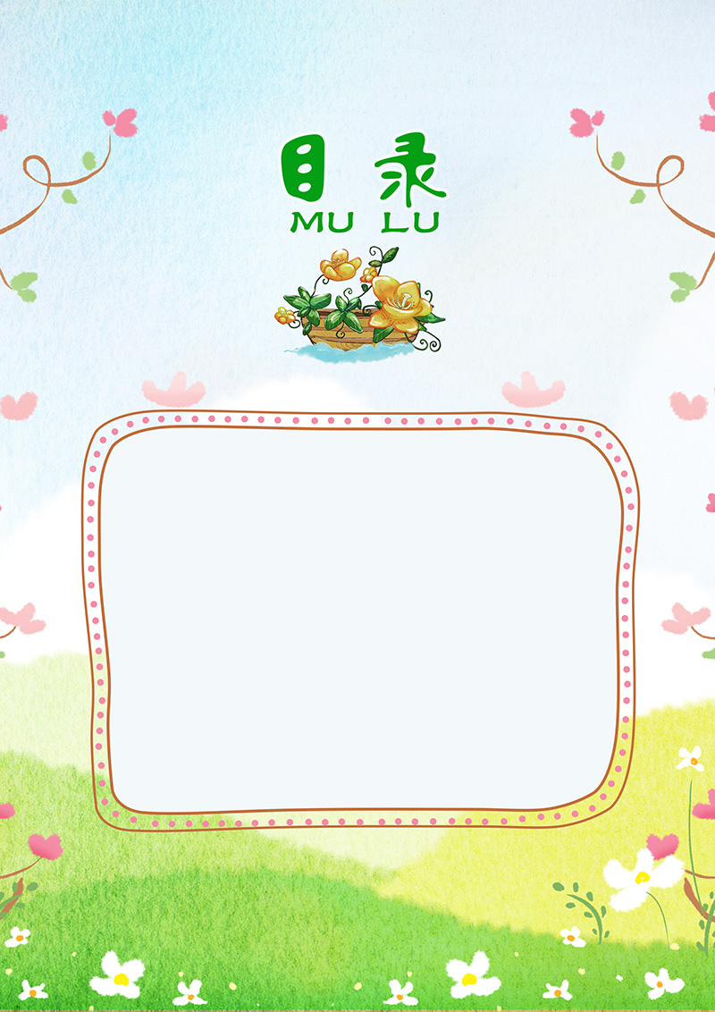

基本资料 ...........................P1
自荐信.................................P2
获奖证书.............................P3
奖项荣誉.............................P4
作品展示.............................P5
社会实践.............................P6

基本资料


姓名：五小丁 性别：男
出生日期：1998年9月25日 身高：150cm
就读小学：广州某某某实验小学
家庭住址：广州市海珠区滨江东路550号
邮政编码：510220
身份证号：36242319980925xx12
学期 | 语文 | 数学 | 英语
第一学期 | 优 | 优 | 优
第二学期 | 优 | 优 | 优

五年级成绩单
家庭成员
家长 | 姓名 | 工作单位 | 联系电话
父亲 | 五某某 | 南方报社集团 | 137 1011 5945
母亲 | 六某某 | 南方报社集团 | 137 1011 5945

学期 | 语文 | 数学 | 英语
第一学期 | 优 | 优 | 优
第二学期 | 优 | 优 | 优

第六学期成绩单
自荐信

尊敬的XX学校领导：
您好!
感谢您在百忙之中审阅我的自荐书，这对我来说，将是一份莫大的鼓励。一直梦
想走进我心中的名校——XXX中学的我怀着一颗赤诚的心和对学习的执著追求，真诚
地向您推荐我自己!
我是XX小学的一位应届毕业生。母校良好的学习氛围，优秀的老师培养了我科学严谨的思维方法，更造就了我积极乐观的生活态度和开拓进取的创新意识。课堂内外拓展的实践、扎实的基础知识和开阔的视野，使我更感到学习的重要性。在这里，我不断充实自己，全面发展，赢得了老师和同学的信任和赞誉。我学习刻苦，成绩优异，其中，六年级上学期期末考试总分全班排名第四，全级排名第十，得到学校领导、老师、同学的一致认可。
我喜欢钻研奥数，我常常徜徉在数学的世界里，收获着成功和喜悦。我多次获得全国、省、市奥数比赛的奖项，被学校评为“市一等奖级奥数特长生”。我酷爱写作，多次获得学校作文比赛一等奖，并曾在全国中小学师生“北京奥运畅想征文比赛中获得三等奖。我喜欢书法，我还喜欢画画……
良禽择木而栖，士为知已者而搏。XXX中学历史悠久，治学有序，管理有方，是我梦寐以求的学习胜地，我非常渴望在此度过我的中学时光。我相信，在XXX中学这片广阔的天空下，我一定会成为搏击长空的雄鹰!愿您的慧眼，开启我学习的新旅程。
再次感谢您为我留出时间，来阅读我的自荐书，祝您工作顺心!期待您的回复!

此致
敬礼!


获奖证书


获奖 荣誉

2011年05月 获三好学生荣誉证书
2011年10月 获优秀班干部荣誉证书
2011年11月 获得英语口语比赛一等奖
2012年01月 获得校园书法大赛二等奖
2012年03月 获得广东省奥数比赛一等奖
2011年05月 获三好学生荣誉证书
2011年10月 获优秀班干部荣誉证书
2011年11月 获得英语口语比赛一等奖
2012年01月 获得校园书法大赛二等奖
2012年03月 获得广东省奥数比赛一等奖
2011年05月 获三好学生荣誉证书
2011年10月 获优秀班干部荣誉证书
2011年11月 获得英语口语比赛一等奖
2012年01月 获得校园书法大赛二等奖
2012年03月 获得广东省奥数比赛一等奖
2011年05月 获三好学生荣誉证书
2011年10月 获优秀班干部荣誉证书
2011年11月 获得英语口语比赛一等奖
2012年01月 获得校园书法大赛二等奖
2012年03月 获得广东省奥数比赛一等奖
作品展示

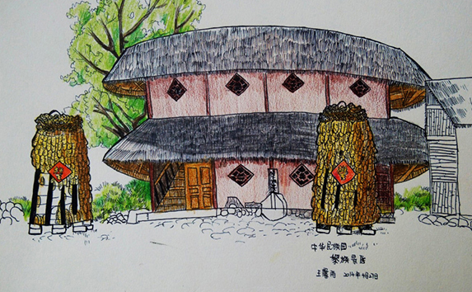

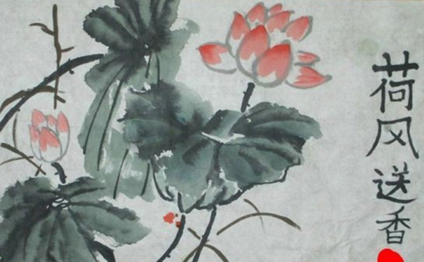
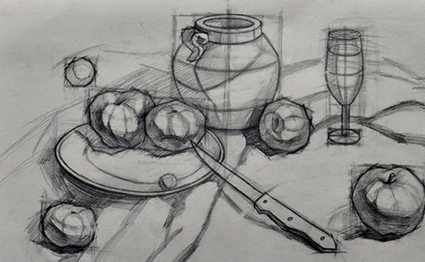
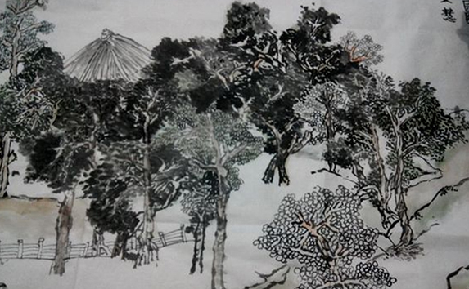

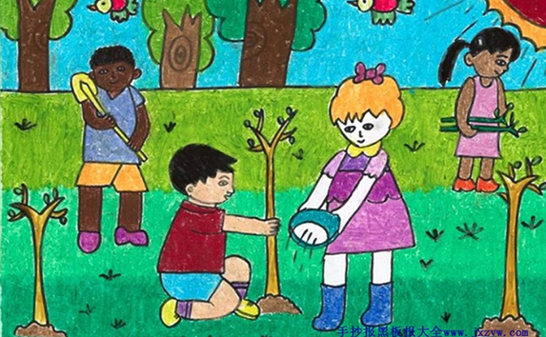

社会实践

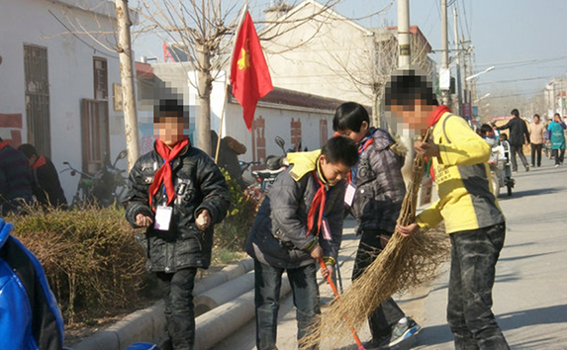
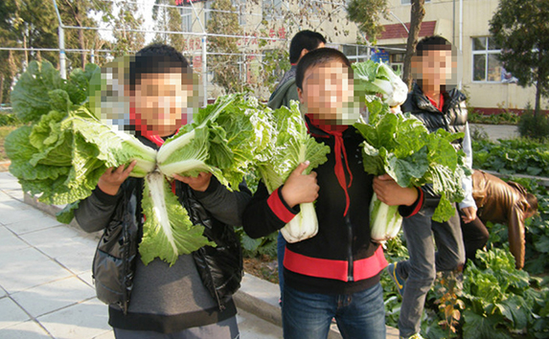
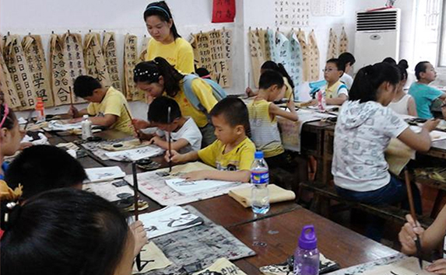
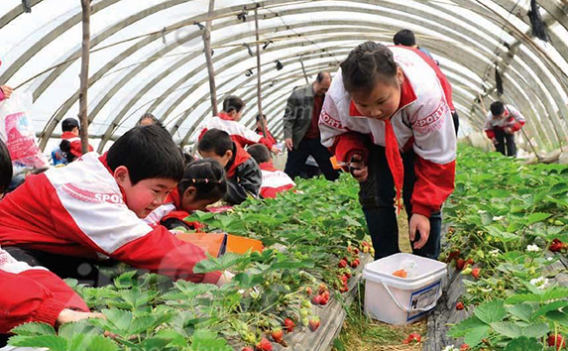
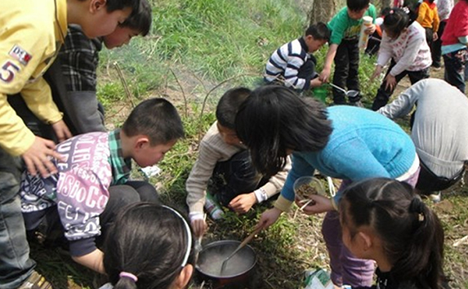
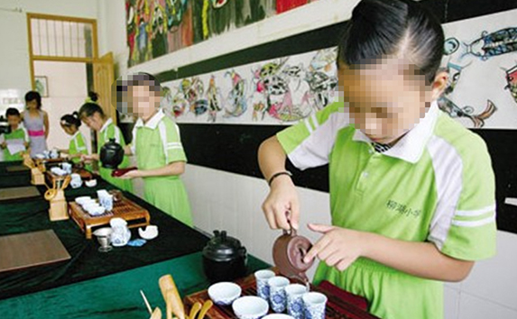
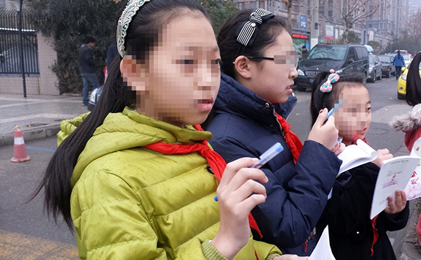
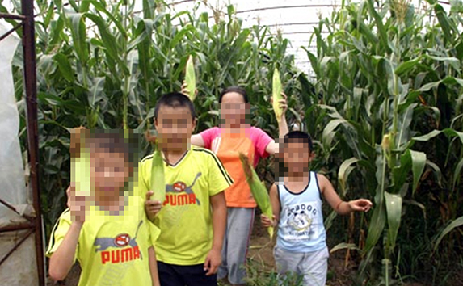


学校：广州某某某实验小学
父母电话：137 1011 5945
五小丁
感谢阅读
老师，您幸苦啦


